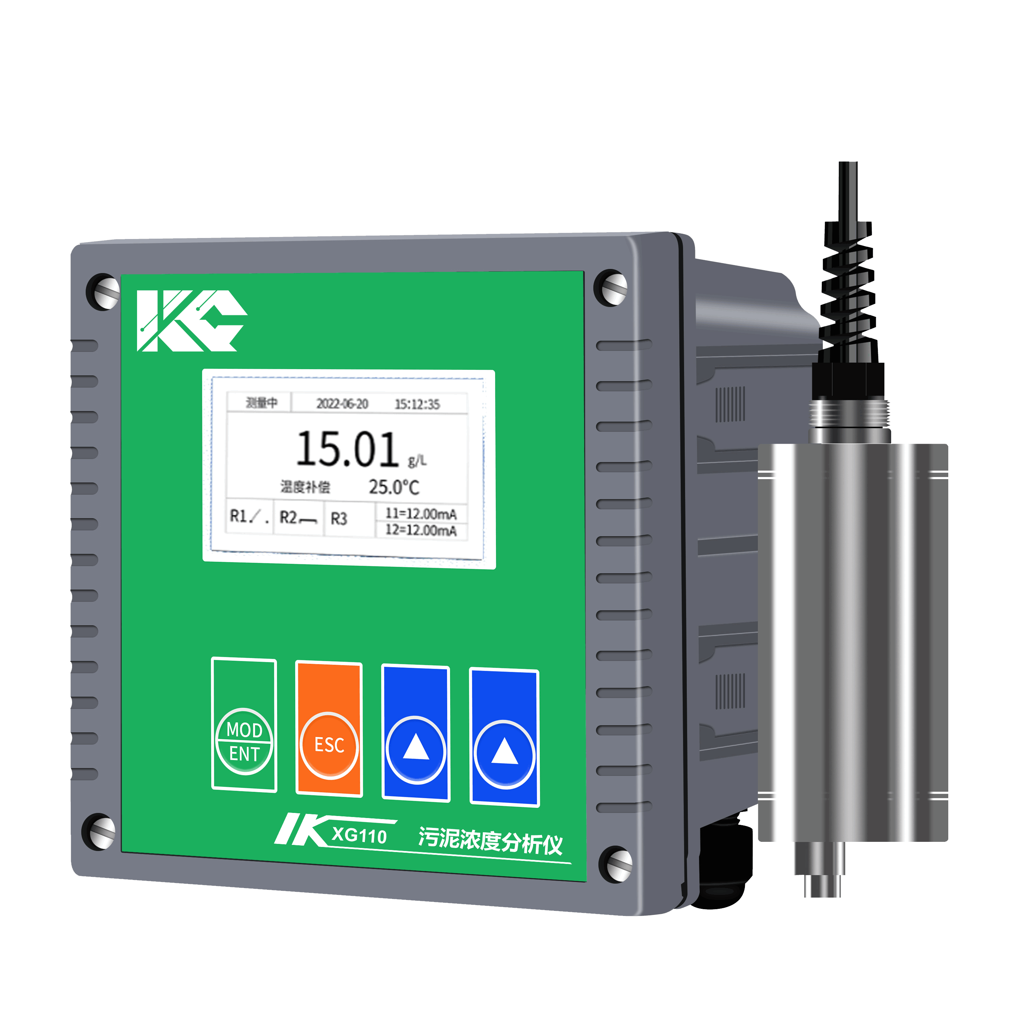
XG110 污泥浓度分析仪

XG110 在线污泥浓度分析仪是专为测量市政污水和工业废水处理过程中污泥浓度而设计的在线监测仪表,污泥浓度传感器的原理基于组合红外吸收散射光线法，应用ISO7027 方法可以连续并精确地测定污泥浓度，广泛应用于冶金、电力、制药、化工、石油、水质处理、食品等行业领域监测。
主要特点
- 多光束测量技术，补偿环境产生的影响
- 多参数同时显示:测量值、输出电流、时间、浓度百分比等
- 4-20mA变送输出、继电器高低报警控制输出、RS485 通信输出等各种变量输出
- 采用两点标定法，可纠正传感器误差
- 多种安装方式可选
- 多种测量单位可选
- 中英文操作界面，易于操作

技术指标
测量范围：0-30g/L
显示方式： LCD液晶显示
测量单位： g/L、mg/L和NTU可选
分 辨 率： 0.001g/L或1mg/L
准 确 度： ±1.0%F.S
重 复 性： ±1.0%F.S
环境温度： -20-60℃
相对湿度：（65±20）%
模拟输出： 4-20mA、负载750Ω
报警输出： 双路继电器
数字输出： RS485
供电电源： AC220V或DC24V

